1.0 REFERENCIA:
- Junta diaria semanal DT-JF-ES

  - DESARROLLO:
- La puntualidad diaria (es el reporte de demoras del día)
Su corte: hasta las 8 a.m. de cada día, donde los compromisos de entrega era antes o a las 8 a.m.

En el caso de la puntualidad diaria de los días lunes, para poder medir las demoras de ese día en particular, se toma en cuenta los viajes que llegaron el sábado después de las 8 a.m., así como los que hayan llegado el Domingo, tienen un corte, considerando en este, los viajes que hayan llegado hasta el Lunes antes o a las 8 a.m.

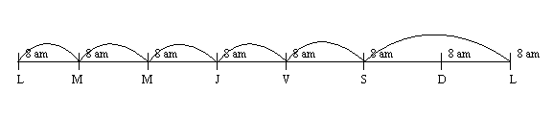

Por ejemplo un viaje que sale de Hermosillo a Mérida un martes a las 2:00 p.m. y tiene cita de entrega a las 8:00 a.m. el día viernes y este viaje no llega a las 8:00 a.m. (hora local hermosillo) a su destino cuando se hace el corte diario se toma como demorado por que aun no llega a la cita y como demora se tomaría el día que llegue a su destino con el cliente.

- Puntualidad Semanal
Se divide en 2 cortes, siendo estos los Viernes y los Lunes.

Corte del Viernes
La puntualidad de viajes de la semana que corta el viernes, es tomar en cuenta el siguiente rango de tiempo:

De los viajes que llegan después del corte del Lunes (8:00 a.m. hora local hermosillo) hasta los que hayan tenido que entregar antes de las 8 am de los viernes.

Corte del Lunes
La puntualidad de viajes de la junta de los Lunes se tiene que tomar en cuenta el sig. Rango de tiempo:
Todos los viajes que hayan llegado después de las 8 am de los Lunes, hasta los que tienen cita de entrega antes o a las 8 am del siguiente lunes.

CV
CL
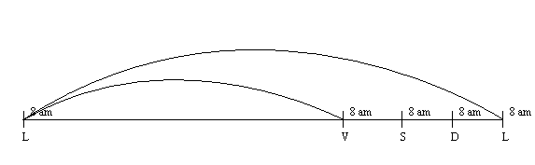CV: Corte Viernes
CL: Corte Lunes

3.0 REGISTROS

-Junta diaria semanal DT-JF-ES

4.0 ANEXOS

No Aplica

